В целях реализации годового плана воспитательно-образовательной работы МБДОУ «Детский сад комбинированного вида № 54 «Искорка» с 19.10-23.10 в ДОУ прошла «Неделя здоровья». Воспитание здорового ребенка-одна из главных задач семьи и дошкольного учреждения. Педагоги групп провели разнообразные мероприятия с детьми , которые способствовали закреплению знаний у детей о здоровом образе жизни.
№  п/п | дата | Тема дня | Мероприятие
1 | 19.10.2020г | Правила гигиены | С детьми  Беседа «Что такое гигиена»  Беседа познавательного характера «Друзья Мойдодыра»  Игровые ситуации: «Отгадай что это и для чего нужно?» (загадки о предметах личной гигиены)  Эксперимент «Грязные руки»  Рассматривание иллюстраций, фотографий, картин о гигиене  Чтение худ. произведений: К. Чуковский «Мойдодыр», А. Кутафин «Вовкина победа».  Игра «Путешествие в Страну чистоты»  Артикуляционная гимнастика «Чистим зубки»,  С родителями  Папка-передвижка для родителей «Здоровый быт – здоровый ребёнок»  Цель: Повышение уровня культуры родителей в вопросах ЗОЖ
2 | 20.10.2020г | Здоровое питание | С детьми  Беседа «Здоровое питание»  Коллективная работа «Полезные продукты»  Инсценировка сказки «Репка»  Загадки про овощи и фрукты.  Подвижная игра «Овощи и фрукты»  Беседа-игра «Как сделать кашу вкусной»,  Беседа «Секреты молочных продуктов»,  Дидактическая игра «Полезная еда»  Открытое ОД на тему «Я здоровье сберегу, сам себе я помогу»  Цель: Формирование у детей осознанного отношения к своему здоровью и потребности к здоровому образу жизни, формирование навыков здорового образа жизни.  С родителями  Памятка для родителей «Хотите иметь здорового ребёнка?»  Цель: познакомить родителей с некоторыми здоровьесберегающими технологиями
3 | 21.10.2020г | Страна Витаминия | Беседа «Витамины я люблю - быть здоровым я хочу".  Презентация «Витамины укрепляют организм»,  Рисование «Полезные овощи и фрукты»  Выставка рисунков на тему «Мы со спортом крепко дружим»  С родителями  Викторина "Как быть здоровым. Витаминные домики"«Здоровый образ жизни»  Цель: Повышение уровня культуры в вопросах ЗОЖ  Стенгазета для родителей «ЗОЖ», «Здоровый образ жизни»  Фито гостиная
4 | 22.10.2020г | Хочешь быть здоровым – двигайся! | С детьми  Утренняя зарядка «Рас, два, три, ну-ка повтори! ».  Беседа о необходимости делать утреннюю гимнастику  Познавательные беседы «Мы дружим с физкультурой», «Почему нужно много двигаться? »  ООД по познавательно-речевому развитию «Путешествие в Королевство Здоровья».  Физминутка  Заучивание стихов о здоровье  Игры в физкультурно-оздоровительном уголке «Островок Здоровья»  Беседа «Что такое здоровье? ».  Заучивание и обсуждение пословиц:  «В здоровом теле здоровый дух»; «Кто спортом занимается, тот силы набирается»; «Солнце, воздух и вода помогают нам всегда»; «Двигайся больше - проживешь дольше»;  «И смекалка нужна, и закалка важна»;  «Смолоду закалишься, на весь век сгодишься».  Рассматривание иллюстраций о видах спорта  С родителями  «Уголок для занятий физкультурой дома» (рекомендации воспитателя по ФИЗО);  Выставка методической литературы о физкультуре, спорте и здоровье  Консультация для родителей «Оздоровление детей в детском саду»  Цель: Привлечь родителей воспитанников к решению проблемы сохранения и укрепления здоровья детей
5 | 23.10.2020г | Тайна настроения | С детьми  Музыкотерапия  Психогимнастика  Игра «Раскрась свое настроение»  Игры-этюды на выразительность эмоций  Релаксационные упражнения перед сном  С родителями  Консультация «Влияние психологического климата семьи на здоровье ребенка»  Итоговые мероприятия:  1.Стенгазеты для родителей «ЗОЖ», «Здоровый образ жизни»  Цель: Привлечь родителей воспитанников к решению проблемы сохранения и укрепления здоровья детей  2.Открытое ОД на тему «Я здоровье сберегу, сам себе я помогу»  Цель: Формирование у детей осознанного отношения к своему здоровью и потребности к здоровому образу жизни, формирование навыков здорового образа жизни.  3.Пополнить совместно с родителями Центр здоровья «Здоровей-ка»
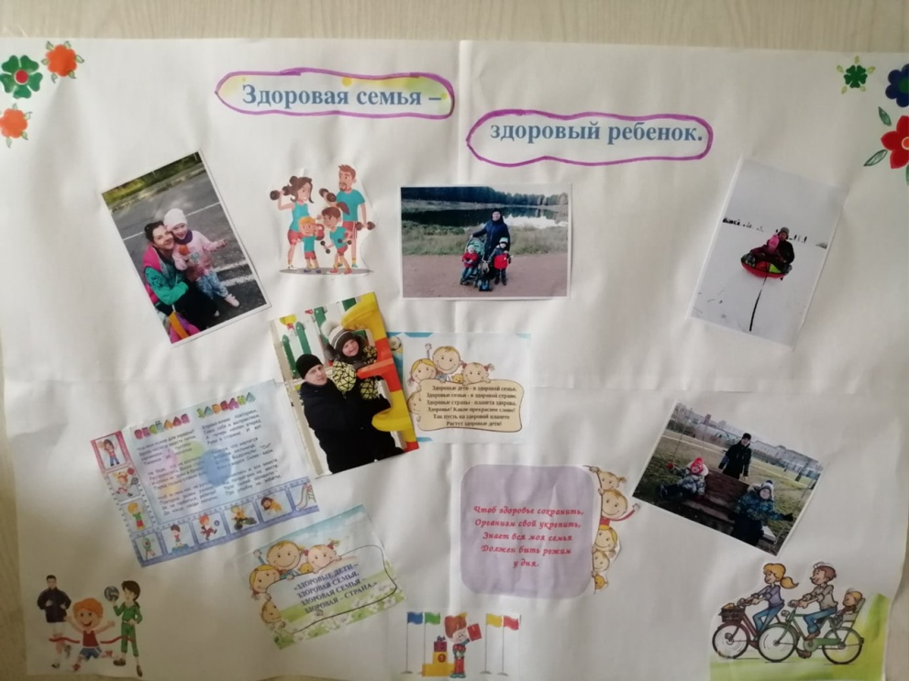
Совместно с родителями изготовлена стенгазета «Здоровая семья-здоровый ребенок»
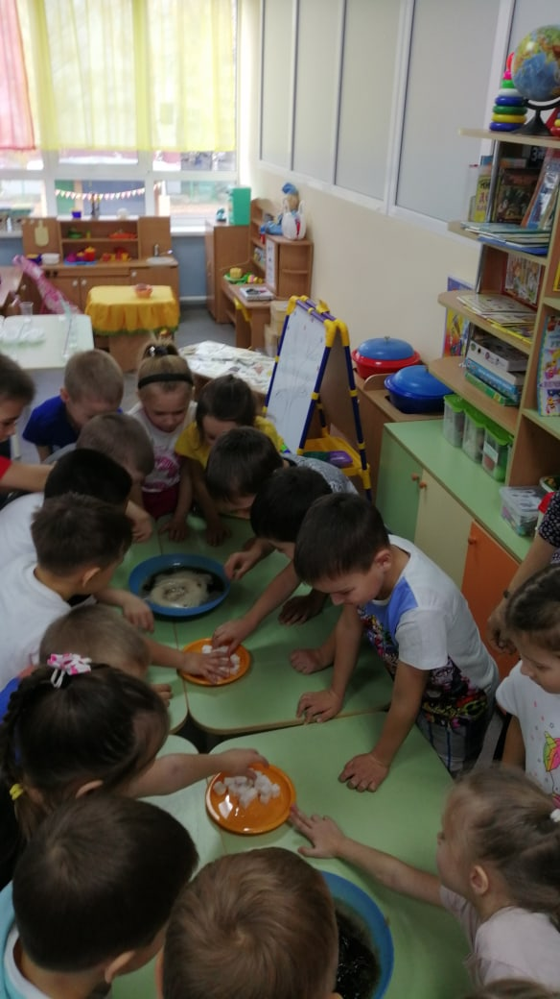Опыт: «Вред газировки» 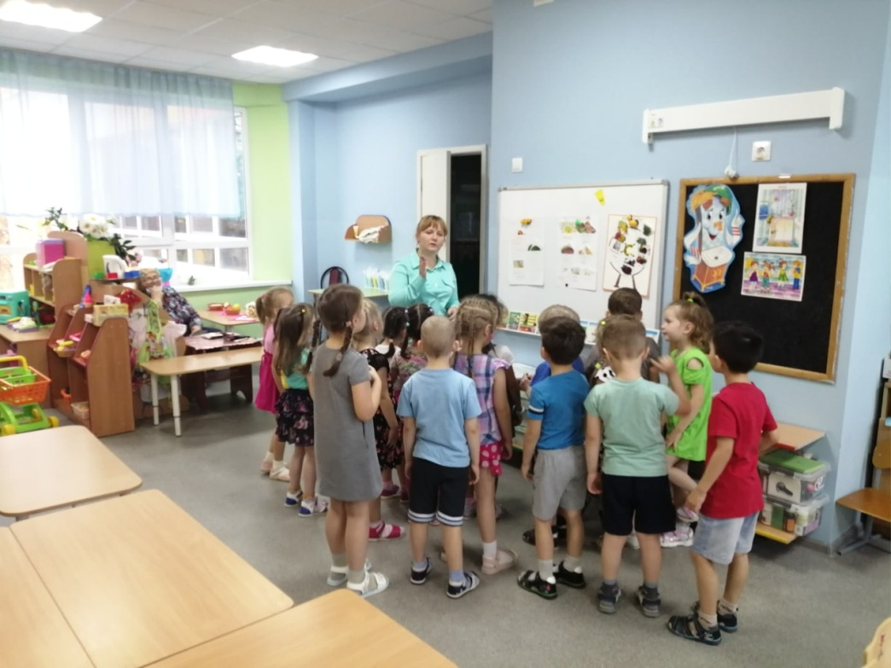
Надеемся, что проведенные и проводимые мероприятия в ДОУ и семье, дадут положительные результаты в становлении культуры Здоровья наших дорогих воспитанников!

